бюджетное общеобразовательное учреждение
Сокольского муниципального округа
«Основная общеобразовательная школа № 10»

Согласована  на заседании педагогическим советом  Протокол № 1 от 28 августа 2024 |   Утверждена  Директор БОУ СМО «ООШ № 10»  __________________Н.Н. Волкова  Приказ № 138 от 28 августа 2024 г.

Дополнительная общеобразовательная
общеразвивающая программа
«Друзья природы»
Естественнонаучной направленности
Возраст обучающихся - 11-14 лет
Срок реализации программы – 1 год (9 месяцев)


Составитель:
Вишнякова Ирина Валентиновна
педагог дополнительного образования

г. Сокол 2024
Пояснительная записка
Рабочая программа внеурочной деятельности по естественнонаучному направлению «Друзья природы» составлена на основе нормативно-правовой базы:
- Федеральный закон РФ «Об образовании в Российской Федерации» от 29 декабря 2012 г. No 273-ФЗ (с последующими изменениями)
- Стратегия развития воспитания в Российской Федерации до 2025 года (утверждена распоряжением Правительства РФ от 29 мая 2015 г.No 996-р.
- Указ Президента Российской Федерации от 21 июля 2020 года No 474 «О национальных целях развития Российской Федерации на период до 2030 года».
- Паспорт федерального проекта «Успех каждого ребенка» (утвержден протоколом заседания проектного комитета по национальному проекту «Образование» от 07 декабря 2018 г. No 3 (с изменениями).
- Указ Президента Российской Федерации от 29 мая 2017 года No 240 «Об объявлении В Российской Федерации Десятилетия детства».
- Распоряжение Правительства Российской Федерации от 23 января 2021 года No 122 – р «Об утверждении плана основных мероприятий, проводимых в рамках Десятилетия детства» период до 2027 года.
- «Об утверждении Порядка организации и осуществления образовательной деятельности по дополнительным общеобразовательным программам» (приказ Министерства просвещения РФ от 22 июля 2022 г. No 629).
- «Об утверждении Целевой модели развития региональных систем дополнительного образования детей». Приказ Министерства просвещения РФ от 3 ноября2019 г. No 467.
- «О внесении изменений в Порядок организации и осуществления образовательной деятельности по дополнительным общеобразовательным программам», утвержденного приказом Министерства просвещения РФ от 9 ноября 2018 года No 196» (приказ Министерства просвещения РФ от 30 сентября 2020 г.No 533).
- «Об утверждении санитарных правил СП 2.4.3648-20 «Санитарно- эпидемиологические требования к организациям воспитания и обучения, отдыха и оздоровления детей и молодежи» (постановление Главного государственного санитарного врача РФ от 28 сентября 2020 г.No 28).
- «Порядок организации и осуществления образовательной деятельности по дополнительным общеобразовательным программа», утвержден приказом Министерства просвещения РФ No 629 от 27.07.2022.
- «Методические рекомендации по проектированию дополнительных общеразвивающих программ (включая разноуровневые программы)» Письмо Министерства образования и науки РФ от 18.11.2015 г.» 09-3242
Направленность программы: естественнонаучная; ориентирована на формирование научного мировоззрения и удовлетворение познавательных интересов у обучающихся разного возраста в области экологии, на развитие у младших школьников и подростков исследовательской активности, нацеленной на изучение объектов живой и неживой природы и взаимосвязей между ними, на экологическое воспитание и на формирование практических навыков в области природопользования и охраны природы.
Актуальность в условиях реализации новых государственных стандартов на первый план выдвигается реализация функций обучения, в значительной степени способствующая становлению личности школьников и наиболее полному раскрытию их творческих способностей. Экология положительно влияет на совершенствование у обучающихся многих психических процессов и таких качеств, как восприятие, внимание, воображение, память, мышление, начальные формы волевого управления поведением.
Педагоги и родители осознают важность обучения школьников правилам поведения в природе. И чем раньше начинается работа по экологическому воспитанию, тем большим будет ее педагогическая результативность. При этом в тесной взаимосвязи должны выступать все формы и виды учебной и внеклассной деятельности. Таким образом, актуальность проблем экологического воспитания возрастает. Это вызвано:
- необходимостью повышения экологической культуры человека;
- необходимостью постоянного сохранения и улучшения условий жизни человека на Земле; - необходимостью решения актуальных проблем, связанных с уменьшением жизненного пространства, приходящегося на одного человека;
- необходимостью сохранения и восстановления, рационального использования и приумножения природных богатств;
- низким уровнем восприятия человеком экологических проблем как
личностно значимых;
- недостаточно развитой у человека потребностью практического участия в природоохранной деятельности.
Педагогическая целесообразность.
Реализация данной дополнительной образовательной программы заключается в создании особой развивающей среды для выявления и развития общих и творческих способностей учащихся, что может способствовать не только их приобщению к творчеству, но и раскрытию лучших человеческих качеств.
Содержание программы направлено на развитие экологической культуры, повышение мотивации учащихся по познанию окружающего мира, активной деятельности по улучшению и сохранению природной среды, пропаганде экологических знаний, воспитание нетерпимого отношения к действию людей, наносящих вред природе. Программа обеспечивает необходимые условия для личностного развития, формирования у учащихся активной жизненной позиции, воспитания любви к природе, организует содержательный досуг. Данная программа включает развитие у школьников умений постановки и проведения простейших опытов. Благодаря включению обучающихся в освоение данной программы, они получают экологические знания, развивают наблюдательность, чувство сопереживания, способность видеть прекрасное в природе, умение оказывать окружающей среде посильную помощь. Воспитываются такие личностные качества, как доброта, ответственность, трудолюбие, самостоятельность, любовь к родному краю, умение работать в коллективе.
Программа реализуется на основе следующих педагогических принципах: научности, доступности, гуманизма, целостности, системности.
С точки зрения психологов отношение к окружающей среде формируется в процессе взаимодействия эмоциональной, интеллектуальной и волевой сфер психики человека и только тогда образуется система психологических установок личности. Следовательно, реализация задач экологического образования требует определенных форм и методов обучения. В своей программе мы отдаем предпочтение таким формам и методам обучения, которые:
1. стимулируют учащихся к постоянному пополнению знаний об окружающей среде;
2. способствуют развитию творческого мышления, умению предвидеть возможные последствия природообразующей деятельности человека; методы, обеспечивающие формирование интеллектуальных умений: анализ, синтез, сравнение, установление причинно-следственных связей, а также традиционные методы;
3. обеспечивают развитие исследовательских навыков, умений; основ проектного мышления учащихся;
4. вовлекают учащихся в практическую деятельность по решению проблем окружающей среды местного значения, агитационную деятельность и пропаганду экологических знаний.

Отличительные особенности данной программы заключаются в следующем:
Обучение ориентировано на изучение экологических проблем. Программа построена на принципах развивающего обучения, предполагающего формирование у учащихся умения самостоятельно мыслить, анализировать, обобщать, устанавливать причинно-следственные связи. Предлагаемые в программе виды деятельности являются целесообразными, так как учтены психологические особенности их возраста, уровень умений и навыков учащихся, а содержание отображает познавательный интерес данного возраста. Использование интересных методов и форм работы с учащимися (активные методы дистанционного обучения, конференции, соревнования и т.д.); затрагивание проблем, особо волнующих учащихся (экология района, области, страны), исследовательская деятельность; изучение дополнительной литературы, подбор материала для проведения практических работ.
Адресат программы.
Обучающиеся 11-14 лет, заинтересованные в изучении экологических проблем, исследовательской деятельности. Допускаются совместные занятия обучающихся разного возраста в одной группе, при этом осуществляется дифференцированный подход с учётом индивидуальных особенностей. Обучающиеся принимаются в группу по желанию, по заявлению родителей, при отсутствии медицинских противопоказаний. Максимальное количество в группе 15 - 25 человек.
Уровень программы, объём и сроки реализации:
Данная программа рассчитана на 1 год с общим объемом - 34 часа.
Форма обучения: Очная.
Режим занятий: 1 раз в неделю по 1 часу, всего – 34 часа.,
Продолжительность учебного занятия – 40 минут.
Уровень программы: ознакомительный
Особенности организации образовательного процесса:
Состав группы - 25 человек. При проведении занятий используются групповая и индивидуальная формы работы. Проводятся теоретические и практические занятия. Теоретическая работа проводится в форме лекций, диспутов, рефератов, бесед; обучающиеся готовят доклады на экологические темы.
Практические занятия также разнообразны по своей форме - деловые игры, конференции, беседы, диспуты, викторины, компьютерные технологии, проектные работы, проблемный подход к изучению отдельных явлений, акции практической направленности – очистка территории, изучение и подсчет видового разнообразия, листовки, газеты, видеоролики, лекции, спектакли и пр., а также традиционные методы – беседа, наблюдения, опыт, лабораторные и практические работы.
Состав группы постоянный, разновозрастной.
Цель данной программы:
- формирование и развитие творческих способностей, индивидуальных потребностей обучающихся, укрепление ЗОЖ в природе средством экологического воспитания;
- выявление, развитие и поддержку талантливых обучающихся, а также лиц, проявивших выдающиеся способности,
- привитие учащимся эстетических и нравственных норм поведения через знакомство с объектами живой природы.
Для реализации целей программы ставятся следующие задачи:
Задачи:
Образовательные (предметные)
- приобретение определенных знаний, умений, навыков, компетенций в ситуативной деятельности в быту и природном окружении,
- развитие интереса у обучающихся к природе родного края, его экологического состояния,
исследовательской деятельности в природе;
- формирование потребностей в природоохранной деятельности посредством проведения экологических акций;
Личностные задачи
- формирование коммуникативной компетентности в общении и сотрудничестве со сверстниками.
- развить потребности в умственных впечатлениях, познавательную активность и любознательность, интеллектуальные умения (анализировать, сравнивать, доказывать, строить рассуждения, делать выводы, прогнозировать последствия и др.).
- ответственное отношения к учению, готовность и способность, обучающихся к саморазвитию и самообразованию на основе мотивации к обучению и познанию.
- освоение правил поведения в природной среде, роль обучающихся в пропаганде природоохранных знаний;
Метапредметные задачи
-- раскрытие и реализация личностного потенциала и творческой индивидуальности личности через обучение новым педагогическим технологиям: проектированию и исследовательской деятельности, в умении принимать решения, выполнять соответствующие действия, нести ответственность за принятые решения, осознавая их последствия для окружающей среды.
- развитие мотивации к практической деятельности, потребности в саморазвитии, самостоятельности, ответственности, активности, аккуратности.
- умение соотносить свои действия с планируемыми результатами, осуществлять контроль своей деятельности в процессе достижения результата, определять способы действий в рамках предложенных условий и требований, корректировать свои действия в соответствии с изменяющейся ситуацией;

УЧЕБНЫЙ ПЛАН

№  п/п | Название темы | кол – во  часов | в том числе |  | Формы контроля
№  п/п | Название темы | кол – во  часов | тео  рия | прак  тика | Формы контроля
I | Экология растений | 12 | 6 | 6
1. | Введение в экологию растений | 1 | 1 | - | Фронтальный опрос
2. | Жизненные формы растений. | 1 | 1 | - | Тесты. (Приложение ;1 )
3 | Процесс фотосинтеза. | 1 | 1 | - | Зарисовка схемы процесса фотосинтеза.  (Приложение № 2)
4. | Практическая работа. «Влияние абиотических факторов на рост и развитие каланхоэ». | 2 | - | 2 | Выполнение и оформление практической работы.
5. | Влияние биотической среды на жизнь растений. | 1 | 1 | - | Самооценка с использованием «оценочного листа».
6. | Практическая работа «Наблюдение и выявление приспособлений у организмов к влиянию биотических факторов». | 2 | - | 2 | Оформление практической работы. Зарисовка приспособлений растений. к выживанию.
7. | Человек и растения. | 1 | 1 |  | Блиц-опрос.
8. | Практическая работа «Выявления различий между экобиоформами растений разных зон произрастания». | 2 | - | 2 | Выполнение и оформление практической работы.
9. | «Эти удивительные растения» | 1 | 1 | - | Разгадывание кроссворда.(Приложение № 4)
II. | Экология животных | 12 | 9 | 3
1. | Введение в экологию животных | 1 | 1 | - | Фронтальный опрос.
2. | Многообразие животного мира. | 2 | 1 | 1 | Подготовка презентации. «Многообразие животных».
3. | Викторина «Самые, самые…» | 1 | 1 |  | (Приложение № 7)
4. | Роль животных в природе | 2 | 1 | 1 | Подготовка мани сообщений по теме «Роль животных в природе».
5. | Животный мир различных сред жизни | 2 | 2 | - | Фронтальный опрос
6. | «Жители леса» Слайд – шоу. | 1 | - | 1 | Составление Слайд-шоу «Жители леса» (Видео № 1)
7. | Игра -Лото «Степные жители» | 2 | 2 | - | Игра –Лото «Степные жители».
8. | Птицы- наши друзья. | 1 | 1 | - | Устный опрос.Подготовка докладов.
Всего |  | 34 | 15 | 19

СОДЕРЖАНИЕ ИЗУЧАЕМОГО КУРСА
Экология растений (12 часов)(6ч. теории и 6 часов практики)
- Введение в экологию растений (теория)
Экология- наука о взаимоотношениях организмов (растений ) со средой обитания.
Предмет экологии растений.
Экологические факторы – элементы среды, к которым растения не безразличны.
Совокупность элементов среды обитания – среда обитания растений.
Для зелёного растения необходимыми элементами среды обитания являются – кислород, углекислый газ, тепло, вода, свет. Все они равнозначны и незаменимы и называются условиями существования растений.
Экологические минимум, максимум, оптимум – степень интенсивности экологического фактора.
Местообитание – совокупность экологических свойств участка, занятого растением.
Местонахождение – географический пункт участка, занятого растением.
Среды жизни. Среда обитания. Условия существования.
Особенности взаимодействия растений со средой обитания.
Кто где живет.
Связь растений со средой.
2. Жизненные формы растений. (Теория)
Жизненные формы растений: деревья, кустарники, кустарнички, полукустарнички, травы. Травянистые растения по продолжительности жизни: однолетние, двулетние, многолетние
Работа с определителем. Тест по теме «Жизненные формы растений» (Приложение №1 )
3. Процесс фотосинтеза. (Теория)
Фотоси́нтез (от др.-греч. φῶς — свет и σύνθεσις — соединение, складывание, связывание, синтез) — сложный химический процесс преобразования энергии видимого света (в некоторых случаях инфракрасного излучения) в энергию химических связей органических веществ при участии фотосинтетических пигментов (хлорофилл у растений, бактериохлорофилл у бактерий и бактериородопсин у архей).
(Зарисовка схемы процесса фотосинтеза у растений ) (Приложение № 2 )
4. Практическая работа. «Влияние абиотических факторов на рост и развитие каланхоэ» .(Практикум)
Цель: установление влияния солнечного света, воды и тепла на рост и развитие каланхоэ
Задачи:
1. изучить информацию об особенностях растения каланхоэ;
2. провести исследование по влиянию солнечного света, воды и тепла на рост и развитие комнатного растения - каланхоэ
Объект исследования: внешние условия среды обитания комнатных растений.
Предмет исследования: комнатное растение « Оленьи рожки».
Гипотеза: без солнечного света, воды и тепла расти и правильно развиваться комнатное растение каланхоэ не может.
Методы исследования:
1. Теоретическое изучение вопроса:
а) изучение литературы;
б) работа с Интернет-ресурсами.
2. Практические опыты.
7. Человек и растения. (Теория)

Человек получает из растений не только богатые энергией вещества, но и витамины. К витаминоносным растениям мы можем отнести почти все фруктовые и овощные растения. ... Растения часто используют как сырьё или исходный материал для его получения. Древесина, хлопок, джут и другие волокна, а также получаемые из растения целлюлоза, каучук, растительные жиры и масла, красители и дубильные вещества всё ещё необходимы для многих отраслей народного хозяйства…
Живя с растениями рядом человек очень сильно влияет на их жизнь….
8. Практическая работа « Выявления различий между экобиоформами растений разных зон произрастания». (Практика)
Цель работы: изучить полиморфизм особей растений одного вида в пределах разных зон произрастаний и выявить его связь с условиями мест обитаний.
Место проведения: участок близ автотрассы, приусадебный участок.
Материалы и оборудования: лупа, рулетка, калькулятор, гербарные папки.
Ход работы :
1. Сравнить строение кустов различных форм растений одного вида в разных зонах произрастания на площадке размеров 1кв.м.В качестве объекта исследования взято растение тимофеевка луговая.
9. «Эти удивительные растения!»Ттеория)
Разгадывание кроссворда (Приложение № 4)

  - Экология животных (12 часов) (9 ч теории и 3 часа практики)
- Введение в экологию животных . (Теория )
Экология животных - это научное исследование отношений между животными, растениями и другими организмами, а также с окружающей их средой. Главными темами являются поведение, пищевые привычки, модели миграции, условия жизни и межвидовые взаимоотношения. Экологи стремятся понять, почему некоторые виды способны жить относительно мирно друг с другом в одной и той же среде. Экология также может сосредоточиться на деятельности человеческого поведения. Преднамеренные и непреднамеренные действия людей могут оказывать полезное или вредное воздействие на окружающую среду. Основные темы включают опасные отходы, истребление видов, изменение землепользования и загрязнение.
Основы экологии животных: экосистемы являются основным компонентом общего изучения экологии, который включает взаимодействие животных, растений и микроорганизмов с их конкретной физической областью обитания. Они, как правило, подразделяются на три категории: водные, наземные и водно-болотные. Примеры экосистем включают пустыню, лес, прерию, тундру, коралловый риф, степь и тропический лес, существуют также городские экосистемы, которые в значительной степени населены людьми. Их изучение важно для понимания того, как работает экология животного мира в целом. -
2.Многообразие животного мира. (Теория -1ч. ) (Практика – 1 ч.)
Животные – самая разнообразная группа организмов на Земле.
В настоящее время на планете насчитывают около 2 млн. видов животных. Большую часть из них составляют насекомые (бабочки, комары, жуки, мухи…). Известно около 130 тыс. видов моллюсков: улиток, слизней, перловиц, кальмаров. Значительно скромнее разнообразие у рыб – всего 25 тыс. видов, у птиц – 8 600 видов. А млекопитающих – всего около 4 тыс. видов.
Заметим, что речь здесь идёт не об общем количестве животных вообще, а о количестве видов животных. Абсолютное же число животных на нашей планете выражается числом астрономическим!
Животные разнообразны по размерам. Например, у гигантского синего кита масса тела достигает 150 т (масса языка такого кита равна массе небольшого слона), а инфузорию-туфельку можно обнаружить лишь с помощью микроскопа.
Характеристика животного мира. Основные таксономические единицы животного мира. Отличие и сходство животных и растений.
Подготовка презентации «Многообразие животных»
3. Викторина по теме « Многообразие животных» Самые, самые… (Приложение № 7)
4. Роль животных в природе.
Влияние животных на растения. Роль животных в образовании почвы.
Роль животных в природе.
Наблюдение за животными в природе.
Ярмарка знаний: «Хочу всё знать»
5.Животный мир различных сред жизни.
Среда обитания и условия существования животных.
Пища животных и способы ее добывания.
Вода и воздух в жизни животных.
Роль тепла и света в жизни животных.
Жилища животных.
Необходимость воды в жизни животных.
Необходимость воздуха в жизни животных.
Разделение животных по экологическим группам по отношению к температуре.
Распределение животных по «домам».
Животный мир различных сред жизни.
Ярмарка знаний: «Разговоры о животных»
6. Жители леса. Слайд-шоу. (Практикум )
(Составление с учащимися слайд- шоу о лесных жителях)
Лес – природное сообщество. Лес называют природным сообществом. Все обитатели леса: растения, грибы, животные, микробы – живут совместно в одних и тех же природных условиях. Растения и животные связаны цепями питания. Пищевые связи, безусловно, главные в обществе растений и животных.
7. Игра-лото. Степные жители.
8. Птицы- наши друзья. (Диспут)
Птицы издавна привлекали внимание человека. Людей восхищали их яркое оперение, их смелые, стремительные полеты, мелодичное пение. Наблюдая пернатых, люди расширяли свои знания. Несомненно, первые мысли о воздухоплавании, стремление научиться летать зародились при взгляде на птиц. Наблюдения за их жизнью сыграли большую роль в развитии естественных наук.

Календарный учебный график

Год обуче  ния/ | Дата начала  обуч. по прогр. | Дата окончан.  обуч. по прогр. | Всего уч. недель | Кол-во уч. часов | Режим занятий | Сроки  контроля | Празд  ничные (нераб. дни)
9 месяцев обучения, | 2.09.2024г. | 30.05.2024г | 34 | 34 | 1 занятие в неделю по 1 часу | июнь  август | 4.11, 24г.  24.02.25г  10.03.25г.1.05.25г.2.05.25г.9.05.25г.12.05.25г.

Планируемые результаты
После окончания обучения обучающиеся осваивают умения и навыки
Предметные:
- умеют применять биологические знания для объяснения процессов и явлений живой природы; работать с биологическими приборами, инструментами, справочниками; проводить наблюдения за культурными растениями.
- могут использовать новейшие электронные и компьютерные технологий для изучения и получения учащимися биологических знаний.
Метапредметные:
- развивать умения и навыки обучающихся самостоятельно работать с научно-популярной литературой, умения практически применять физические знания в жизни;
- формировать у обучающихся активность и самостоятельность, инициативность, повышать культуру общения и поведения.
Личностные:
- воспитывать убежденность в возможности познания законов природы, в необходимости разумного использования достижений науки и техники;
- воспитание уважения к творцам науки и техники, отношения к биологии как к элементу общечеловеческой культуры.

Условия реализации программы.
Материально-техническое обеспечение:

- Стол для учителя;
- Стул для учителя;
- Демонстрационный стол.
- Компьютер Аqufrius CMP №S685URII -1 шт.
- Цифровая лаборатория по биологии – 4 шт.
- Компьютерная мышь BOX- 1 шт.
- Экран
- мультимедийный проектор;
- аудио- и видеоматериалы.

Информационное обеспечение:
- Фотоаппарат – 1
- Видеокамера- 1
- Учебные видеофильмы «Редкие растения Волгоградской области»
- Интернет –ресурсы:
- https://volgograd.info/o-volgograde/jivotnyi-mir-volgogradskoy-oblasti/
- https://vlg.aif.ru/society/ecology/20_vidov_zhivotnyh_volgogradskoy_oblasti_kotorye_skoro_mogut_ischeznut
- https://karatu.ru/priroda-volgogradskoj-oblasti/
- : https://fb.ru/article/325363/ekologiya-jivotnyih-osnovyi-vidyi-problemyi

Формы аттестации:
Итоговая презентация, защита мини-проекта, фото и видео отчёты.
Оценочные материалы:
Отзывы родителей и обучающихся об отношениях к занятиям, наблюдение педагога, анкетирование, анализ учебно-воспитательной деятельности.

СПИСОК ЛИТЕРАТУРЫ.
Для педагога:
1. Державина Т.Б. Экскурсии в природу: пособие для учителя. М.: Мнемозина, 2021.
2. Ильин М.П. Школьный гербарий (Пособие для учителей). М. : «Просвещение», 2022г.
Для учащихся:
1. Анашкина, Е.Н. 300 вопросов и ответов о домашних животных. Ярославль: «Академия развития», 2023
2. Голубев И.Р., Новиков Ю.В. Окружающая среда и ее охрана. Книга для учащихся. М: Просвещение, 2023..
3. Завьялова О.Г. Азбука экологии. М., 2022.
4. Чернова Н.М. Экология животных. М.: Изд. центр «Вентана – Граф», 2022
5. Чижевский А.У. Экология: Энциклопедия “Я познаю мир”. Издательство АСТ, 2023
Для родителей:
1. Деребко С.Д., Ясвин В.А. Экологическая педагогика и психология. - Ростов-на-Дону: «Феникс», 2021- 313 с.
2. Апанасенко, И. П. Отношения человека с природой: вопросы экологического воспитания / И. П. Апанасенко // Вестник Полоцкого государственного университета. Серия Е. – 2021. – N 7. – С. 197–200.
Интернет-ресурсы
- Вся экология в одном месте. Всероссийский Экологический Портал http://ecoportal.su/
- Полная энциклопедия грибов http://bookz.ru/authors/tat_ana-lagutina/polnaa-e_678/1-polnaa-e_678.html
- Природа и животные на Rin.ru. http://zoo.rin.ru/
- Энциклопедия лекарственных растений http://tisyachelistnik.ru/starinnye-knigi.html
- Энциклопедия “Флора и Фауна” http://www.sci.aha.ru/biodiv/anim.htm
Приложение № 1
Тесты по теме «Жизненные формы растений».

Вариант 1
1. У трав, в отличие от деревьев и кустарников, имеются:
1) зеленые листья
2) зеленые неодревесневшие стебли
3) цветки
4) одревесневшие стебли
2. У кустарников, в отличие от деревьев, нет:
1) цветков и плодов
2) корней
3) главного стебля (ствола)
4) стебля и листьев
3. Все цветковые растения можно разделить на:
1) однолетние и двулетние
2) многолетние и однолетние
3) двулетние и многолетние
4) однолетние, двулетние и многолетние
4. Растения, живущие только в течение весны, лета и осени:
1) кустарники
2) многолетние травы
3) кустарнички
4) однолетние травы
5. Свекла, морковь, капуста — это:
1) однолетние травы
2) многолетние травы
3) двулетние травы
4) кустарнички
6. В растительное сообщество в основном входят растения:
1) различных жизненных форм
2) только одной жизненной формы
3) разных видов
4) одного вида
7. Установите соответствие.
1. Деревья
2. Кустарники
3. Кустарнички
4. Травы
а) малина, шиповник, боярышник
б) клюква, черника, брусника
в) земляника, ландыш, подорожник
г) сосна, липа, осина

Вариант 2
1. Ярусность выражена слабо в:
1) лесу
2) лесопарке
3) лесостепи
4) степи
2. Зеленые неодревесневшие стебли в течение всей жизни сохраняются у:
1) трав
2) кустарничков
3) кустарников
4) деревьев
3. Жизненная форма растений: черника, брусника и клюква:
1) дерево
2) кустарник
3) кустарничек
4) трава
4. Растения с отмирающими на зиму неодревесневшими побегами, имеющие подземные органы с запасом питательных веществ и зимующими почками:
1) деревья
2) однолетние травы
3) кустарники
4) многолетние травы
5. Растение, которое относят к кустарникам:
1) береза
2) смородина
3) ландыш
4) морковь
6. В растительном сообществе:
1) не происходит смена растительности
2) виды растений могут жить в симбиозе
3) виды растений не связаны друг с другом
4) происходит смена растительности
7. Установите соответствие.
1. Первый ярус
2. Второй ярус
3. Третий ярус
4. Четвертый ярус
5. Пятый ярус
а) грибы, лишайники, мхи
б) кустарники
в) дубы, березы
г) рябины, черемухи
д) травы и папоротники
Ответы на тест «Жизненные формы растений»
Вариант 1
1-2
2-3
3-4
4-4
5-3
6-13
7. 1г 2а 3б 4в
Вариант 2
1-4
2-1
3-3
4-4
5-2
6-24
7. 1в 2г 3б 4д 5а

Приложение№ 2
Схема «Процесс фотосинтеза».

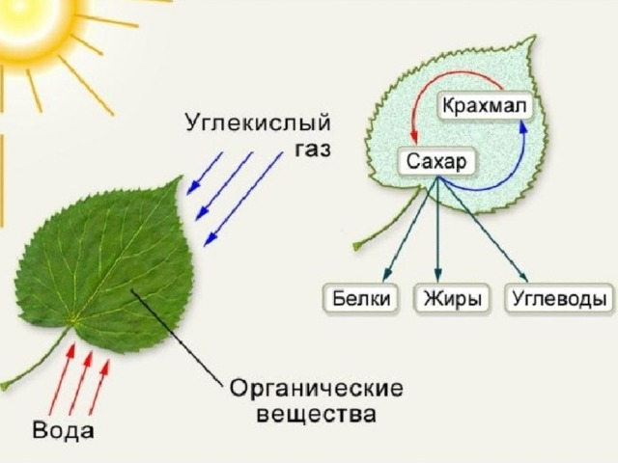

Приложение № 3
Схема «Размножение цветковых растений».

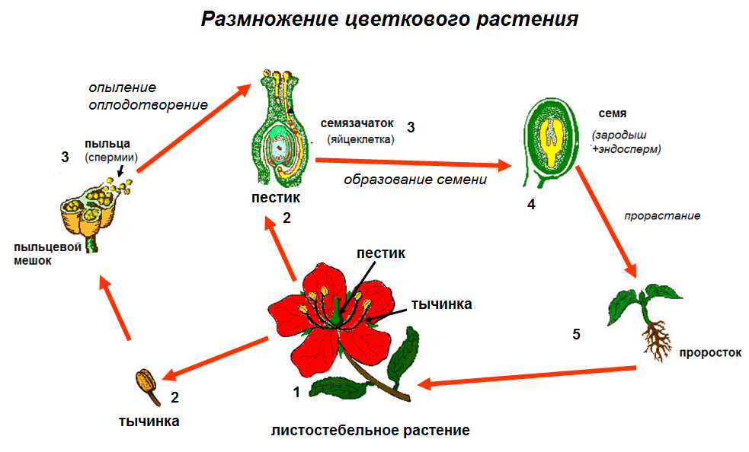

\

Приложение № 4
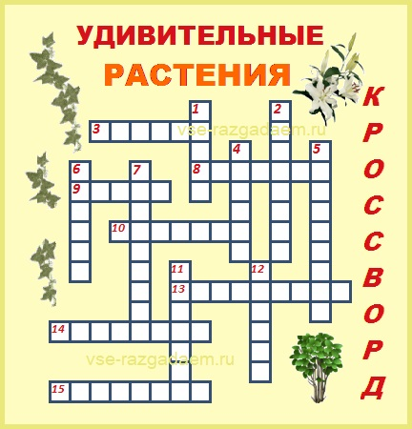

Кроссворд на тему

«Удивительные растения»

Слова кроссворда о растениях
ПО ГОРИЗОНТАЛИ
3. Сейчас во многих странах мира это сладкое растение используют в качестве сахарозаменителя, как пищевую добавку. Индейцы же Южной Америки на протяжении столетий применяли это растение как пищевое и лечебное.
8. Стебли и листья этого травянистого растения покрыты жгучими волосками.
9. Из этого растения можно получить каучук. Индейцы Южной Америки обмакивали в его сок подошву обуви для получения своего рода резиновых галош.
10. Название этого очень известного всем нам овоща происходит от древнеримского слова, которое означает «голова».
13. Самые древние растения нашей планеты (их возраст - около 1 тысячи миллионов лет).
14. Плоды этого растения семейства тыквенных используют не только как продукт питания. Зрелые плоды применяют в качестве посуды, изготавливают из них музыкальные инструменты.
15. Это дерево (секвойя вечнозеленая), растущее в национальном парке США, имеет статус самого высокого дерева в мире (высота около 116 м) и собственное имя, которое и загадано в нашем кроссворде.

Слова кроссворда про растения
ПО ВЕРТИКАЛИ
1. Это водное растение очень быстро растет (за сутки его количество может увеличиться вдвое). Цветок этого растения считается одним из самых маленьких в мире.
2. Растение-паразит. Оно не имеет ни листьев, ни корней. Питается соками своего растения-хозяина, стебель которого обвивает.
4. Это дерево считается самым «толстым» на нашей планете.
5. Трудно поверить, но этот всем нам известный и очень распространенный корнеплод выращивали изначально как декоративную культуру, для любования его цветами.
6. Один из самых распространенных у нас, любимый большинством, при этом один из самых низкокалорийных овощей. Кстати, без него и окрошка - не окрошка.
7. Семена этого растения, отличающиеся постоянством массы (0,2 г), с древних времен использовали в качестве меры веса (в настоящее время данная мера веса называется «карат»).
11. Этот плод, чаще всего грушевидной формы, с косточкой-семенем внутри, считается одним из самых питательных в мире.
12. «Орех», относящийся к семейству бобовых.

Приложение № 5
Лекарственные растения Волгоградской области.


Ответ: Крапива.


Ответ: Подсолнух.


Ответ: Одуванчик.


Ответ: Ландыш.


Ответ: Липа.

Ответ: Сосна.

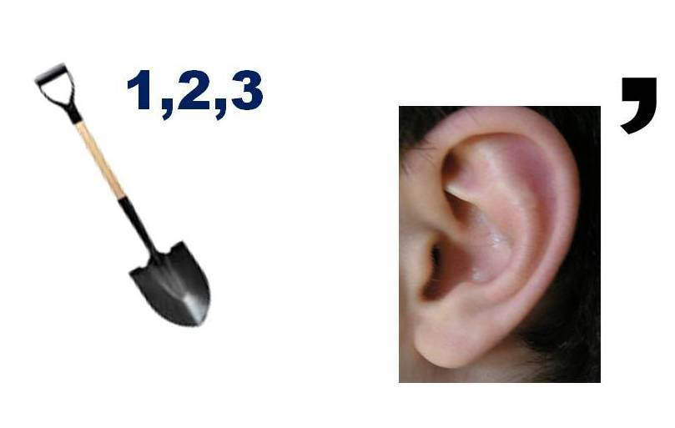
Ответ: Лопух.

Приложение № 6
Кроссворд на тему «Редкие и исчезающие виды растений»

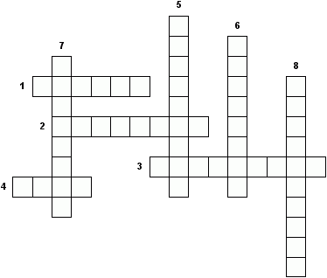

1. Цветок, у которого от прорастания до цветения проходит шесть лет.
2. Растение, находящееся под угрозой исчезновения.
3. Растение, занесённое в Красную книгу.
4. Растение, занесённое в Красную книгу.
5. Весенний цветок.
6. Сон-трава.
7. Сиреневый цветок необычной формы с нежным запахом зацветающий на 18 году жизни.
8. Растение с пятью лепестками жёлтого цвета занесённое в красную книгу.

Ключ к кроссворду.

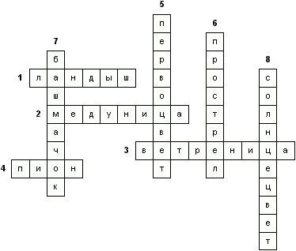

Приложение № 7
Викторина по теме « Многообразие животных»
Самые, самые…

ВОПРОСЫ:
- Это животное пробегает 100 м за 24 сек.
- Это животное самое сильное, оно поднимает грузы в 4 раза больше его веса.
- Его скорость движения 109 км/ч.
- Это животное передвигается со скоростью 2,5 м/мин.
- Это самое большое наземное животное.
- Скорость движения этого животного 1,5 м/ч.
- Это животное совершает прыжки, в 130 раз превышающие его рост.
- Скорость движения этого животного 80 км/ч.
- Самая большая рыба.
- Самая маленькая птица.
- Это животное прыгает в 35 раз выше собственного роста.
- Самая большая птица.
- Это животное отличный снайпер.
- Это король спринта.
Ответы:
- Сольпуга бегает со скоростью 100 м за 24 сек.
- Муравей поднимает грузы в 4 раза превышающие собственный вес, тяжелоатлет поднимает вес, превышающий его собственный в 2,5 раза.
- Парусник движется со скоростью 109 км/ч.
- Ленивец движется со скоростью 2, 5 м/мин.
- Слон самое большое наземное животное (4м, вес 7 т).
- Морской конёк передвигается под водой со скоростью 1,5 м/ч.
- Блоха размером 1, 5 мм в длину совершает прыжки на высоту 20 см, что в 130 раз превышает её рост.
- Газель Томпсона мчится по саванне со скоростью 80 км/ч.
- Китовая акула самая большая рыба (18 м).
- Колибри самая маленькая птица.
- Кузнечик прыгает в 35 раз выше собственного роста, как если бы атлет прыгнул с помоста на высоту 15-этажного дома.
- Страус самая большая птица.
- Брызгун - рекорд метания, он сбивает летающих насекомых струёй воды на расстояние 1,5 м.
- Гепард -король спринта, его скорость достигает 110 км/ч.

Приложение № 8
Кроссворд по теме «Редкие и исчезающие виды животных».
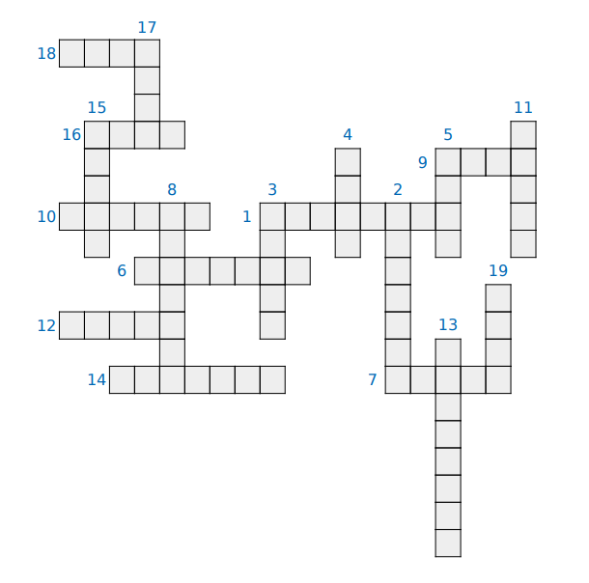
1. Дикая кошка в природе.
2. У этого животного один рог.
3. Это животное имеет черный язык. Может не пить в течении долгого времени и имеет
длинную шею.
4. Название самого большого наземного животного.
5. Упрямое животное.
6. В этом специальном месте проживают животные. Там иногда водят экскурсии.
7. Хищник, млекопитающее, питается падалью.
8. Название семейства млекопитающих отряда хищных.
9. Это животное дает шерсть и мясо.
10. Из шкурки этого животного изготавливают самый дорогой мех
11. Дикий предок свиней. У самцов имеются клыки. Едят желуди, клубни, коренья.
12. Полосатая лошадь.
13. Все считают это животное медленным.
14. Название животного, которое ест мед и малину.
15. Второе февраля это день этого животного.
16. Так называется группа животных, которые живут и охотятся вместе.
17. Это животное в одной из сказок воспитывало семерых детей.
18. Этот хищник живет в лесу.
19. Хитрое рыжее животное.

Ответы на кроссворд.

